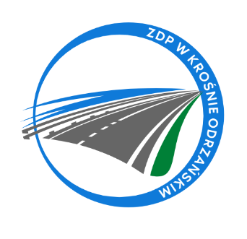
Zarząd Dróg Powiatowych w Krośnie Odrzańskim
ul. F. Chopina 5, 66-600 Krosno Odrzańskie
tel. 068 383 60 90, fax. 68 383 60 98
e-mail : sekretariat@zdp.powiatkrosnienski.pl
Krosno Odrzańskie, dnia 04.04.2023r.
ZDPIII.273.4.6.2023
Zawiadomienie o wyborze najkorzystniejszej oferty

Powiat Krośnieński - Zarząd Dróg Powiatowych w Krośnie Odrzańskim zawiadamia o wyborze oferty w postępowaniu o udzielenie zamówienia publicznego pn.:
„Sporządzenie dokumentacji projektowej na zadania pn.: Remont drogi powiatowej nr 1160F od skrzyżowania z drogą krajową nr 29 do m. Skórzyn”.

Wyboru ofert dokonano w siedzibie Zamawiającego przy ulicy F. Chopina 5,
66 - 600 Krosno Odrzańskie. Termin składania ofert upłynął 03.04.2023r. o godzinie 10.00. W terminie składania ofert do Zamawiającego wpłynęły 3 oferty.

Poniższa tabela przedstawia zbiorcze zestawienie ofert wg daty i godziny wpływu do Zamawiającego:

Numer oferty | Nazwa (firma) i adres wykonawcy | Cena brutto | Liczba uzyskanych punktów
1 | Biuro Usług Drogowych Paweł Stefańczyk  ul. C. K. Norwida 2  66-600 Krosno Odrzańskie | 60.000,00 zł | 65,75
2 | Biuro Usług Drogowych Wojciech Bosak  ul. Morelowa 12a/5, 65-434 Zielona Góra | 54.000,00 zł | 73,06
3 | A & J CONSULTING Andrzej Kałużny  ul. Krzemieniecka 12a/8, 59-300 Lubin | 39.450,00 zł | 100
4 | PPH AWIS Sp. z o. o.  ul. Wierzbowa 24, 65-376 Zielona Góra | 61.500,00 zł – oferta wpłynęła po terminie składania ofert | ------

W wyniku przeprowadzonej procedury oraz oceny ofert do wykonania zamówienia wybrano Wykonawcę:
- A & J CONSULTING Andrzej Kałużny
ul. Krzemieniecka 12a/8, 59-300 Lubin

Uzasadnienie wyboru oferty: Wykonawca zaoferował najkorzystniejszą ofertę
i uzyskał najwyższą ilość punktów. Ww. cena ofertowa nie przewyższa kwoty, jaką Zamawiający może przeznaczyć na sfinansowanie zamówienia.

